ТЕХНИЧЕСКИ УНИВЕРСИТЕТ - СОФИЯ

Специалност: Електроника Факултет: ФЕТТ

Фак. № Група:
Дата: Ръководител:

ПРОТОКОЛ №1

Изследване на полупроводникови диоди

- Задание:
  - Да се снеме ВАХ в права и обратна посока при две различни температури (25 и 50 ^{о}С) на германиев изправителен диод Д7Ж.
  - Да се снеме ВАХ в права и обратна посока при две различни температури (25 и 50 ^{о}С) на силициев изправителен диод Д226.
  - Да се снеме ВАХ в права и обратна посока при две различни температури (25 и 50 ^{о}С) на точков диод SFD106.
  - Да се построят графично снетите ВАХ.
  - Да се определи за трите диода r_{d} от ВАХ при стойност на тока I=10mA. Да се изчисли r_{d} от зависимостта 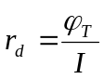. Да се сравнят получените стойности.
  - От снетите ВАХ при стойност на тока I=10mA да се определи TKU за трите диода.
- Принципни схеми:
- Опитни данни:

При право свързване:

I_{F} , mA |  |  | 0 | 0,025 | 0,1 | 0,25 | 0,5 | 1 | 2 | 4 | 6 | 8 | 10 | 12 | 15 | 20
U_{F} , mV | 25 ºC | Д7Ж | 0 | 30 | 56 | 95 | 100 | 132 | 160 | 200 | 218 | 234 | 240 | 258 | 269 | 282
U_{F} , mV | 25 ºC | Д226 | 0 | 442 | 493 | 550 | 560 | 598 | 631 | 680 | 703 | 723 | 743 | 756 | 774 | 797
U_{F} , mV | 25 ºC | SFD106 | 0 | 128 | 180 | 245 | 260 | 330 | 414 | 612 | 700 | 828 | 944
U_{F} , mV | 50 ºC | Д7Ж | 0 | 8 | 20 | 40 | 48 | 80 | 112 | 152 | 170 | 183 | 200 | 210 | 230 | 243
U_{F} , mV | 50 ºC | Д226 | 0 | 379 | 430 | 480 | 490 | 540 | 580 | 637 | 660 | 684 | 700 | 718 | 735 | 767
U_{F} , mV | 50 ºC | SFD106 | 0 | 80 | 122 | 179 | 190 | 273 | 373 | 547 | 675 | 767 | 895

При обратно свързване:
U_{R} , V |  |  | 0 | 1 | 2 | 4 | 6 | 8 | 10 | 12 | 15 | 20 | 40 | 60
I_{R} , μA | 25 ºC | Д7Ж | 0 | 21 | 21,5 | 22,2 | 22,6 | 23,1 | 23,5 | 24 | 24,6 | 25 | 26 | 27
I_{R} , μA | 25 ºC | Д226 | 0
I_{R} , μA | 25 ºC | SFD106 | 0 | 0,8 | 1 | 1,9 | 3 | 5,6 | 8,5 | 13,6 | 22,4
I_{R} , μA | 50 ºC | Д7Ж | 0 | 150 | 153 | 155 | 155 | 160 | 160 | 164 | 170 | 171 | 185 | 199
I_{R} , μA | 50 ºC | Д226 | 0
I_{R} , μA | 50 ºC | SFD106 | 0 | 5 | 5,5 | 7,1 | 9,8 | 13,5 | 18 | 26 | 35

- Резултати:

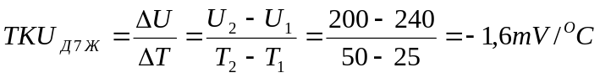

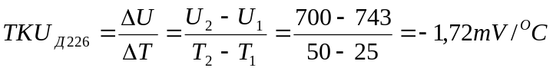

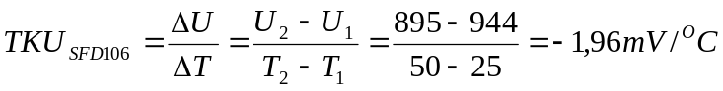

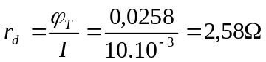 - теоретично.

За диод Д7Ж За диод Д226 За диод SFD106
r_{d}=2,4Ω r_{d}=3,3 Ω r_{d}=11,6 Ω

- Графики
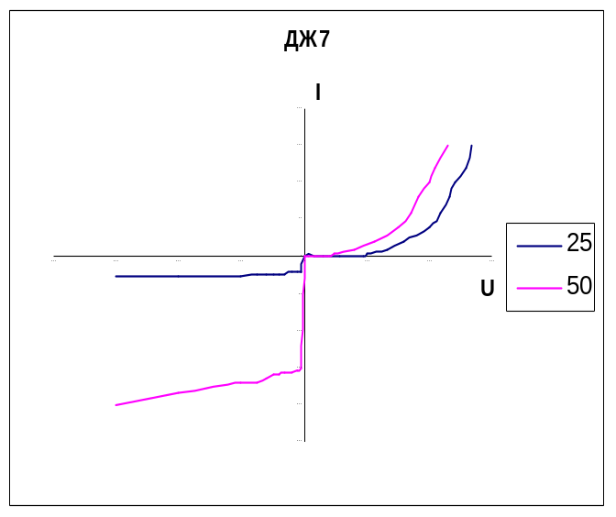

Изводи:
Увеличаването на тока при обратно свързване се дължи на термогенерацията на токоносители в обемния заряд.
ВАХ на реалния диод се различава от теоритичната, тъй като тук влияе съпротивлението на високоомната база.

